7.1 Introduccion a Multimedia

Formatos multimedias con sus tamaños / transferencias.

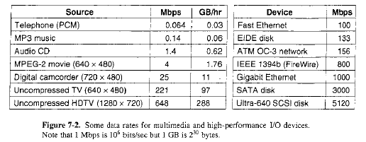

NTSC 🡪 29.97 fps  
PAL – SECAM 🡪 25 fps

Se debe respetar el tiempo entre frames o se notara en la pelicula los saltos. (1 frame por cada 33.3 msec y 40msec respectivamente)

“jitter” es el termino usado para cuando hay variabilidad en la entrega del medio (saltos de diferentes tiempos en el recurso multimedia).

Ejemplo de disponibilidad de servicio:

* Ancho de banda: 4Mbps
* 99% de la demora de transmision: 105 a 110ms
* Rango de perdida de bits: 10xe-10

El operador podria dar diferentes rangos de servicios

7.2 Archivos multimedia